悦桔拉拉商城(B2C)
悦桔拉拉商城是一个B2C的网上购物商城
- 实体表
(所有表的外键,只有逻辑关系,没有实际上的联系)
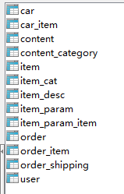
Car表
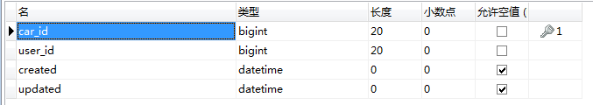
购物车表: 购物车信息
car_id:主键
user_id:外键,与user表相连
Created:创建日期
updated:修改日期
Car_item表
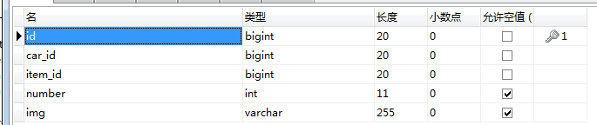
购物车-商品表: 购物车中的商品的信息
Id: 主键
car_id: 外键,与car表相连
item_id: 外键,与item表相连
number: 数量,商品数量
Img: 图片,商品在购物车时的图片
content表
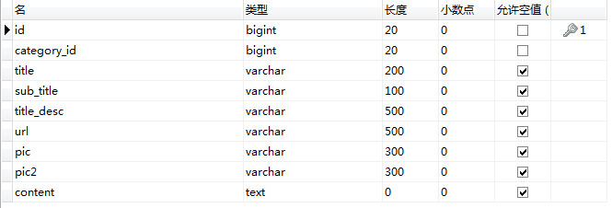
广告表: 存储用于显示的广告或文章的图片与跳转地址
Id: 主键
category_id: 外键,与content_category表相连
title: 标题
sub_title: 子标题
title_desc: 标题描述
Url: 链接
Pic: 图片地址
pic2: 图片地址2
content: 文章内容
content_category表
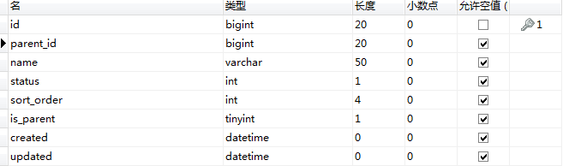
广告类目表: 不同的广告会放在网页的不同位置
Id : 主键
Parent_id: 外键,与content_category表相连
Name: 分类名称
status: 状态。可选值:1(正常),2(删除)
sort_order: 排列序号，表示同级类目的展现次序，如数值相等则按名称次序排列。取值范围:大于零的整数
is_parent: 该类目是否为父类目，1为true，0为false
created: 创建时间
updated: 更新时间
item表
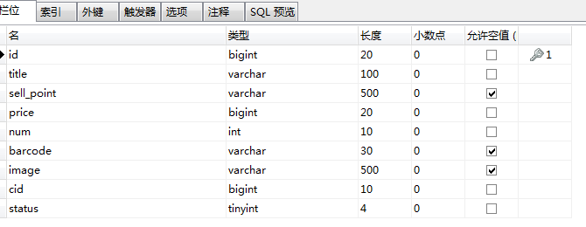
商品表: 商品的具体信息
id: 商品id
title: 商品标题
sell_point: 商品卖点
price: 商品价格，单位为：分
num: 库存数量
barcode: 商品条形码
image: 商品图片
cid: 所属类目，叶子类目 ,外键,与item_cat表相连
status: 分类名称
item_cat表
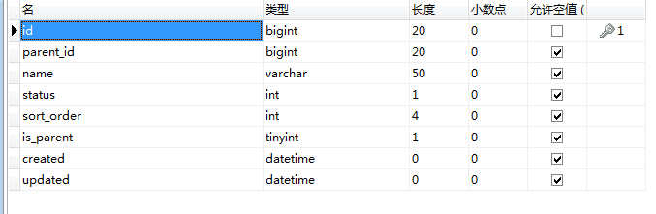
商品类目表:
id : 类目ID
parent_id: 父类目ID=0时，代表的是一级的类目
name: 类目名称
status: 状态。可选值:1(正常),2(删除)
sort_order: 排列序号，表示同级类目的展现次序，如数值相等则按名称次序排列。取值范围:大于零的整数
is_parent: 该类目是否为父类目，1为true，0为false
created: 创建时间
updated: 修改时间
item_desc表
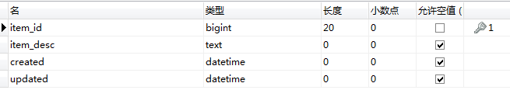
商品内容介绍表: 存储商品内容的表,之所以与item表分开,是因为item_desc是大文本类型,在查询时会降低效率
item_id: 商品ID
item_desc: 商品描述
created: 创建时间
updated: 修改时间
item_param表
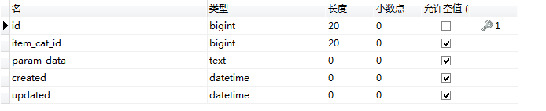
商品类目规格表:规定不同类型的商品的规格格式
id: ID
item_cat_id: 商品类目ID
param_data: 参数数据，格式为json格式
created: 创建时间
updated: 修改时间
item_param_item表
商品规格表: 该类商品的具体规格
id: 修改时间
item_id: 商品ID
param_data: 参数数据，格式为json格式
created: 创建时间
updated: 修改时间
user表
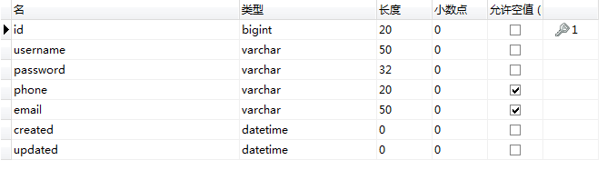
id:
username: 用户名
password: 密码，加密存储
phone: 注册手机号
email: 注册邮箱
created: 创建时间
updated: 修改时间

order表
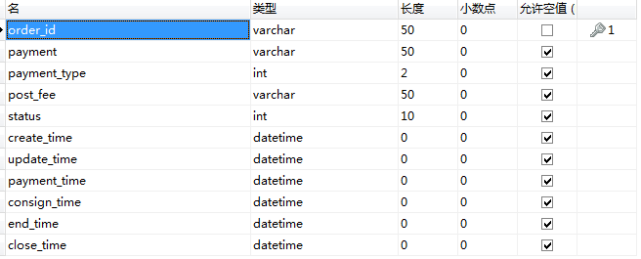
订单表:
太多了,不写了,自己看注释
order_item表
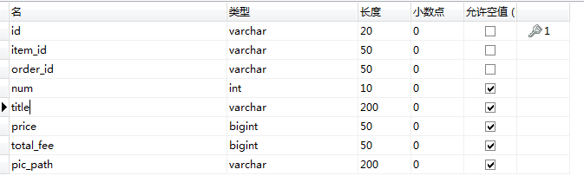
订单-商品表: 订单中商品的具体信息
太多了,不写了,自己看注释
order_shipping表
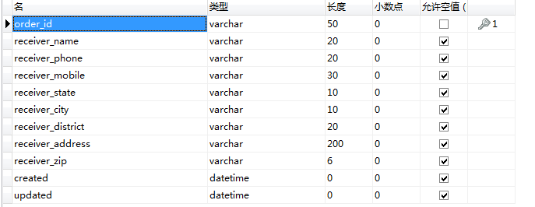
快递表: 订单中用户的具体地址
太多了,不写了,自己看注释

- 商城前台功能
首页:home2.html
功能分类:详情请看/图片/实训/前台/首页
广告.png
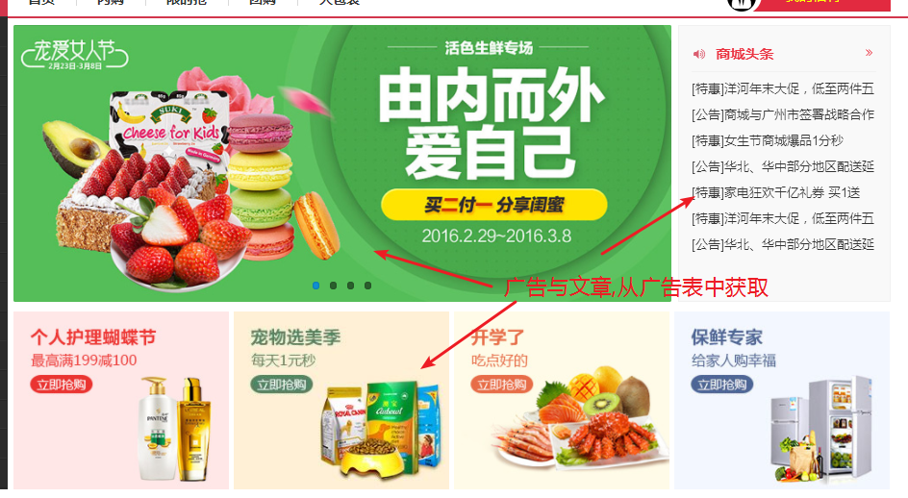
分类菜单.png
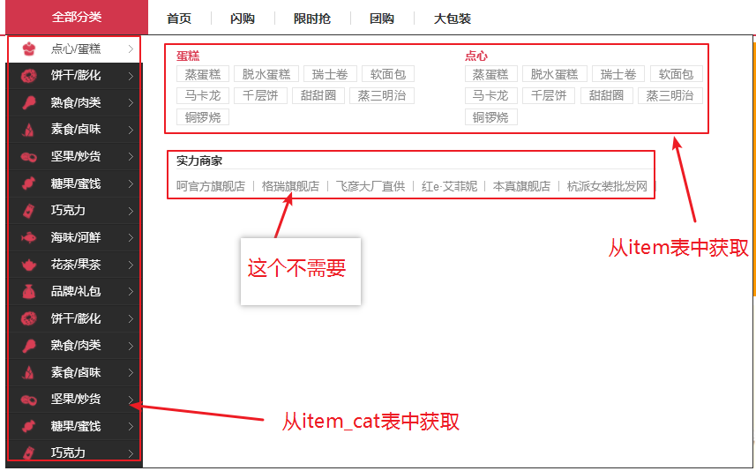
秒杀.png
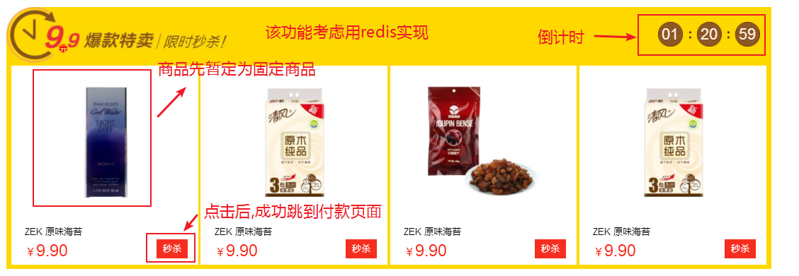
搜索.png
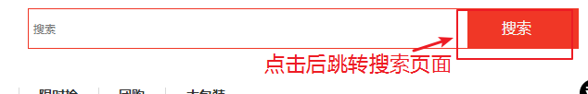
登陆.png
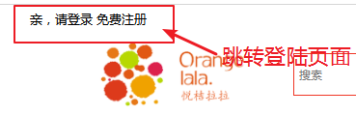
顶栏菜单.png
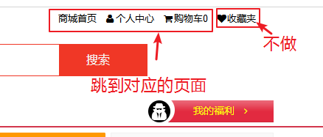
右栏菜单.png
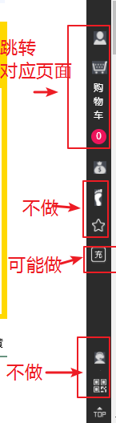
底栏商品.png
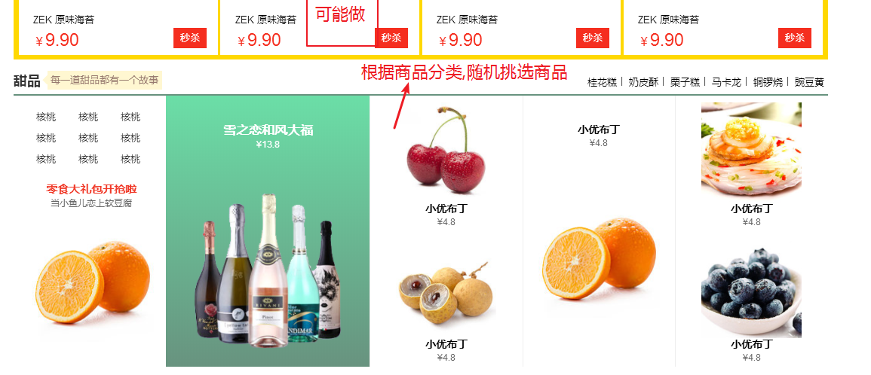
登陆:login.html
功能分类:详情请看/图片/实训/前台/登陆
登陆.png
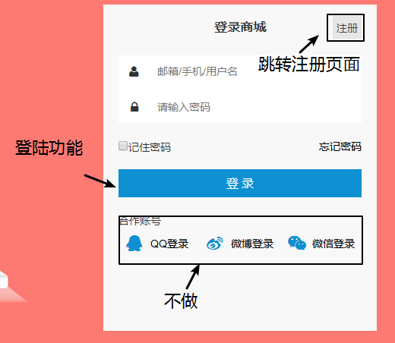

注册.png
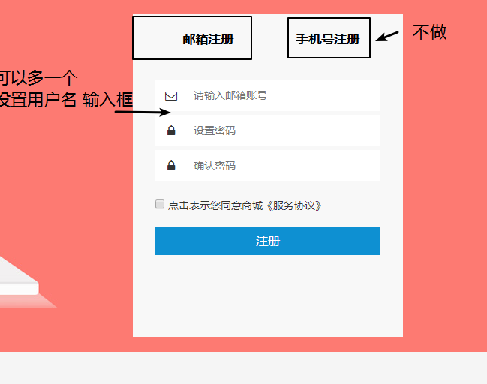
搜索:search.html
功能分类:详情请看/图片/实训/前台/搜索
搜索栏.png

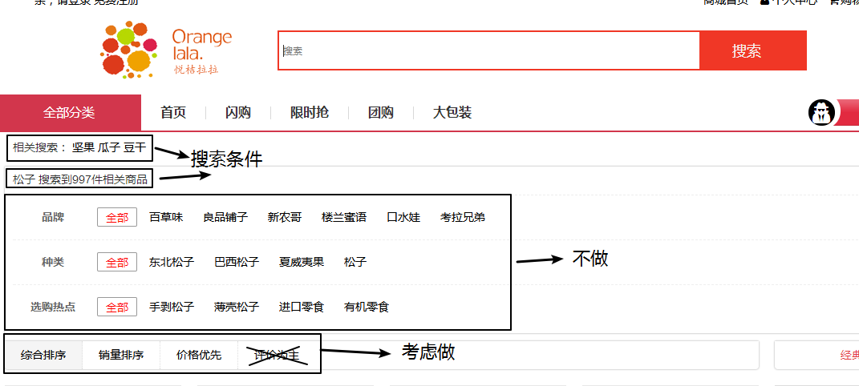

搜索商品.png
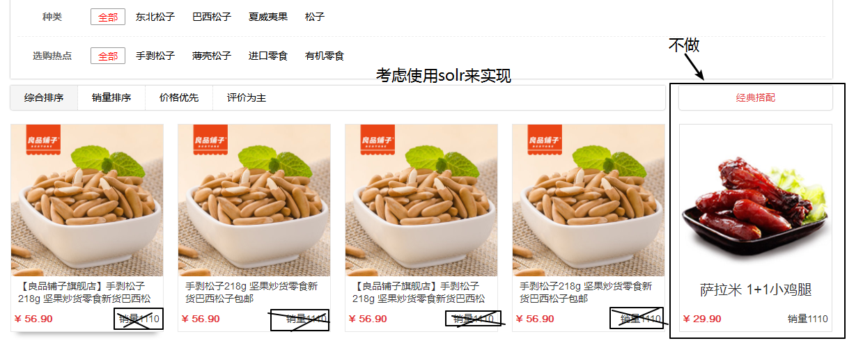
分页.png
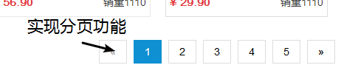
商品详情:introduction.html
功能分类:详情请看/图片/实训/前台/商品详情
商品详情.png
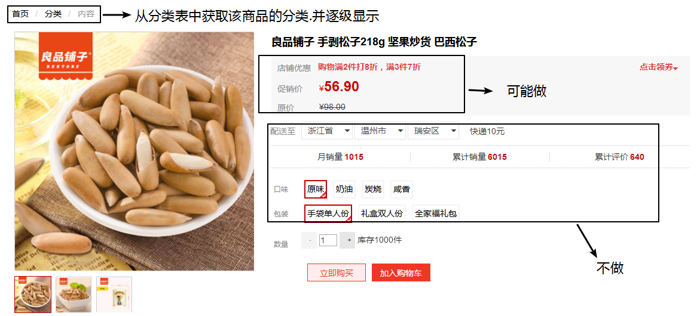
商品规格.png
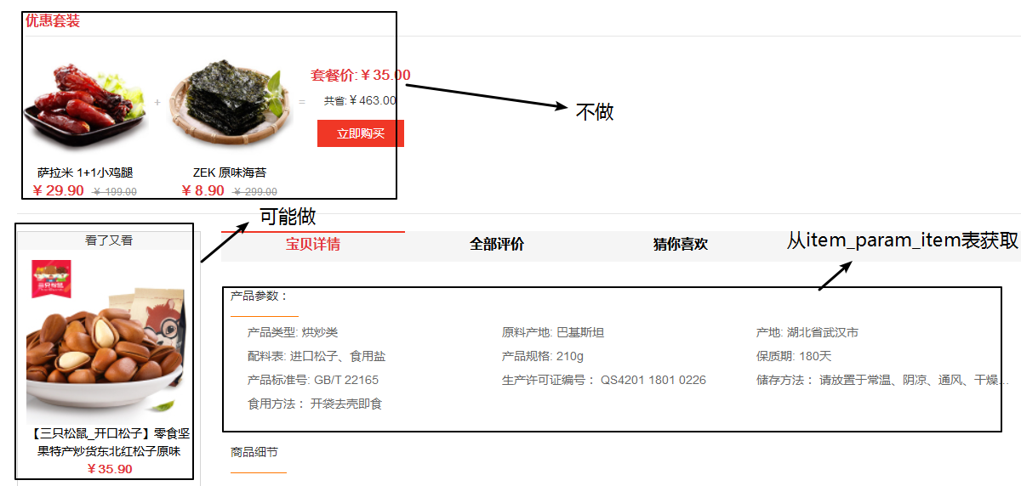
购物车:shopcart.html
功能分类:详情请看/图片/实训/前台/购物车
购物车.png
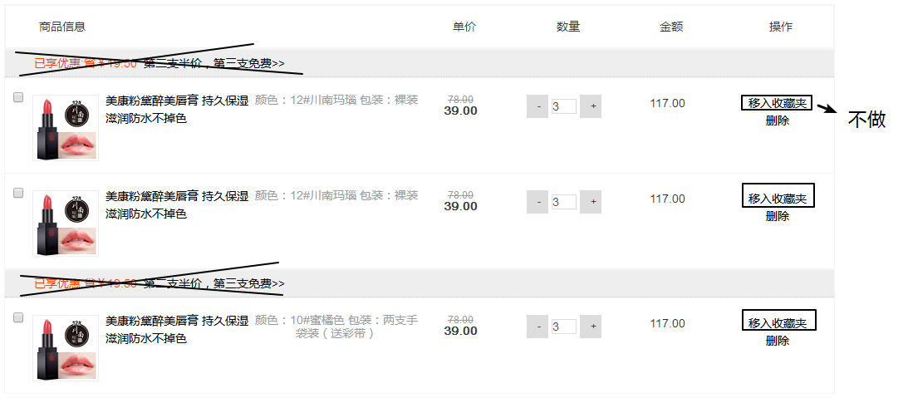
选择.png

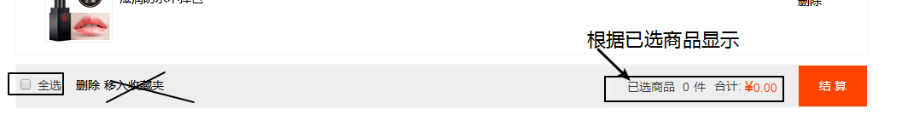

结算页面.png
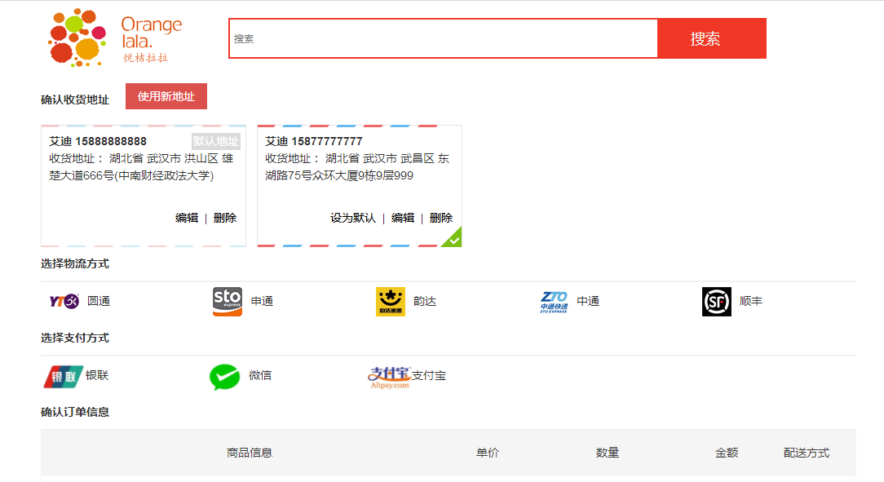
结算页面的具体内容以下面的结算页面为准
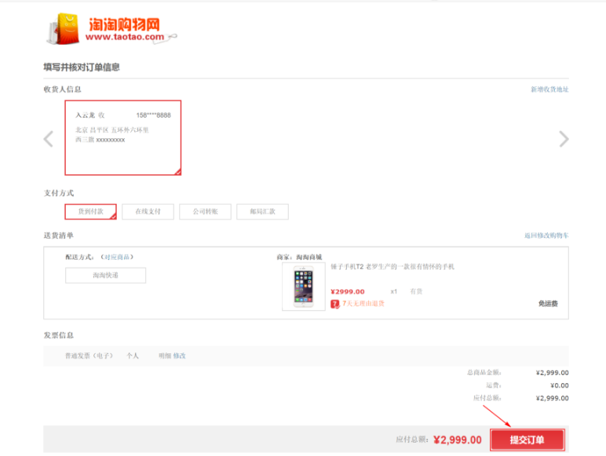

付款成功.png
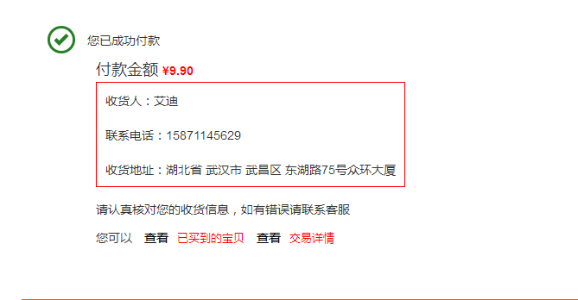
用户信息:frame.html
功能分类:详情请看/图片/实训/前台/用户信息
用户信息.png
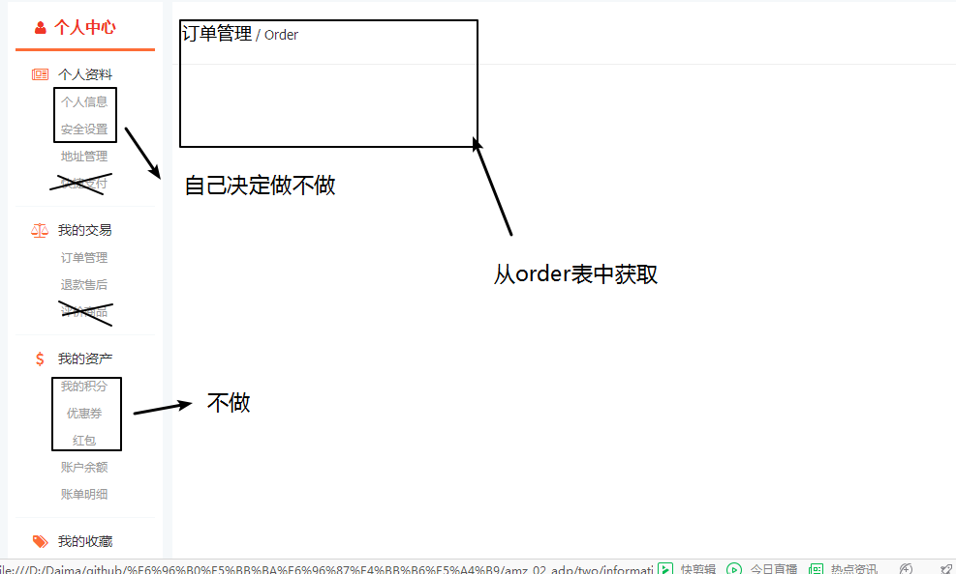

- 商城后台功能
这个功能看情况来决定做不做
有以下功能:
商品列表
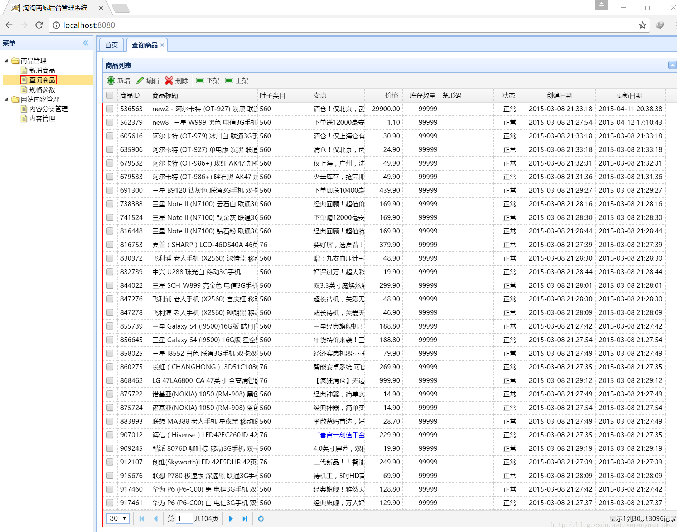
新增商品
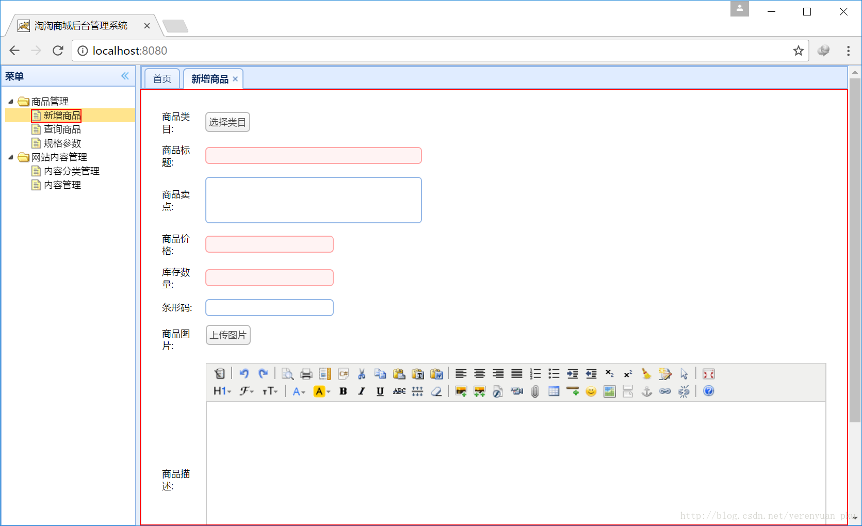
内容管理
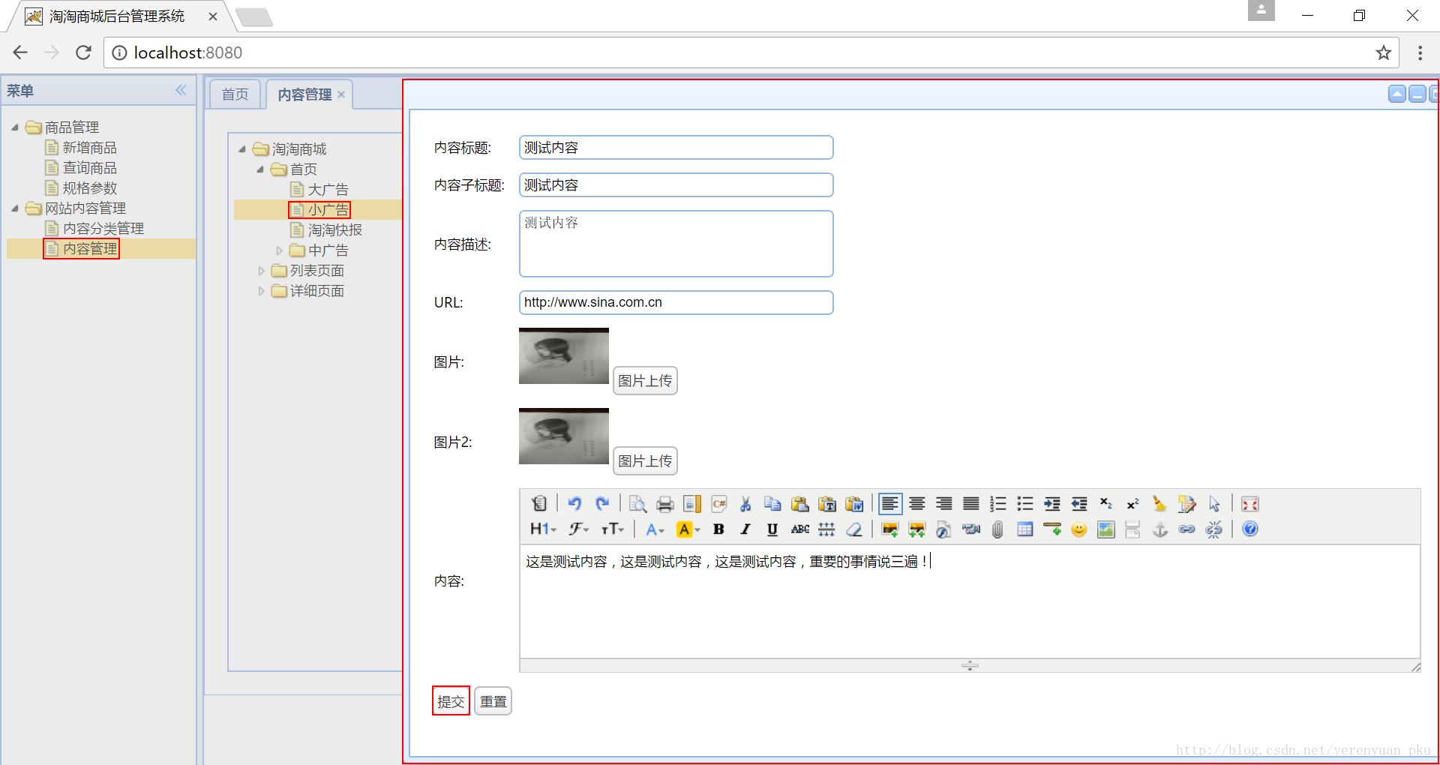
内容分类管理
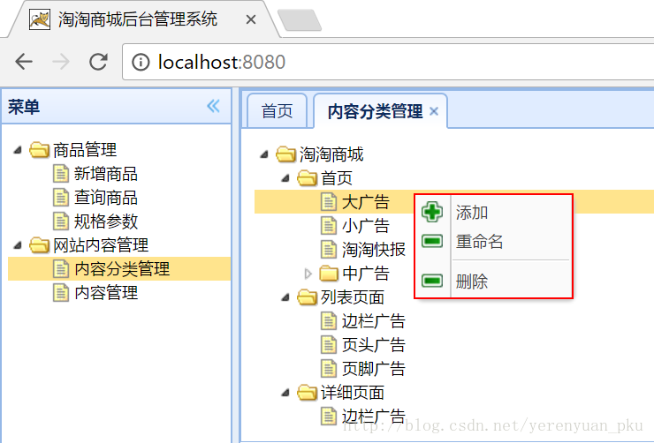
页面使用以下页面
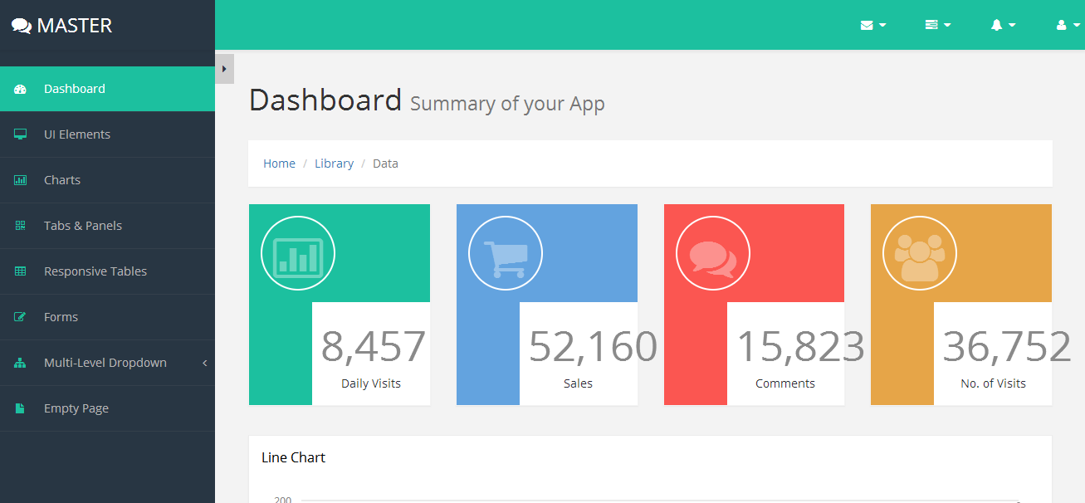

- 一些细节
mybatis分页插件PageHelper
一,在mybatis配置文件SqlMapConfig.xml中,加入以下代码
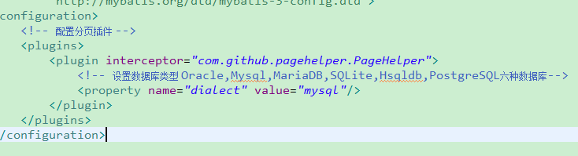
二,在执行查询前进行分页处理
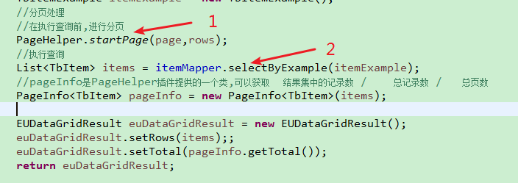
PageHelper.startPage(page,rows);//page 当前页 , rows 获取多少条记录
这样就可以获取到分页结果
使用PageHelper插件前,要将其导入到本地仓库中

DataGridResult分页结果集: 存储分页后的结果集
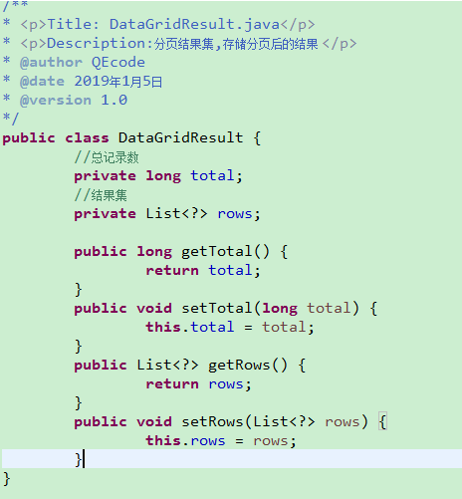

RecordResult:前后端交互的数据类
后端的数据要传到前台,必须将数据包装为一个RecordResult类
当后台正确地返回结果时,执行 RecordResult ok(Object data)构造函数,status值为200,告诉前台,返回的是正确结果.如果前台发现status值不为200,则代表后台发生异常,跳转到相应的异常页面

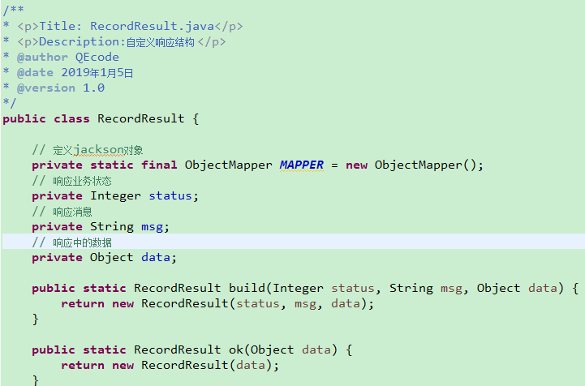

JsonUtils:json工具类
将对象或list转换为json字符串,或将json字符串转为对象或list
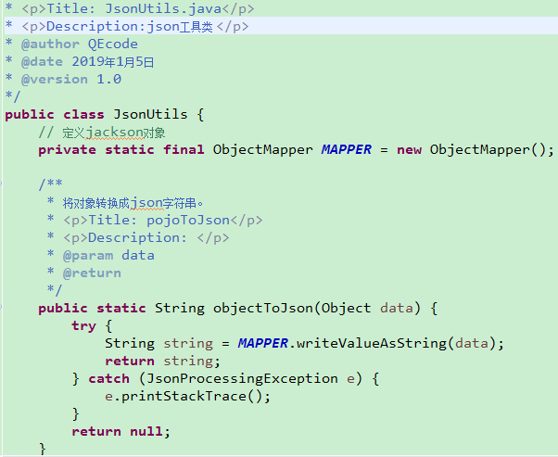
事务切面
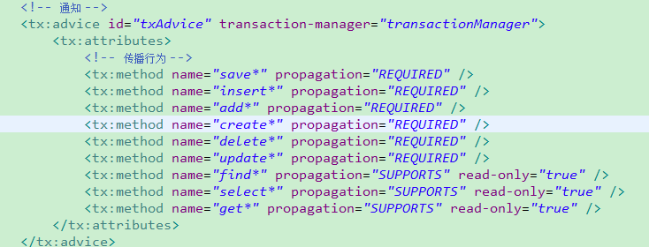
新增实体类的方法为:save*,insert*,add*, create*
删除实体类的方法为:delete*
修改实体类的方法为:update*
查询实体类的方法为:find*,select*,get*

网页地址:
http://localhost:8080/orangelala/

